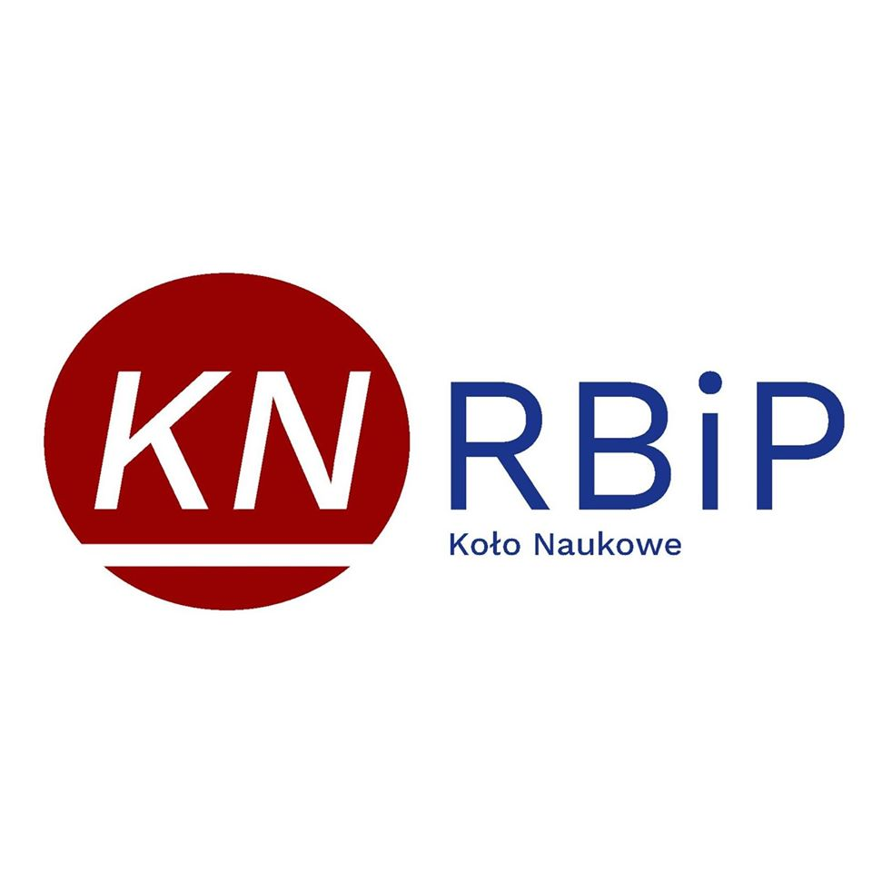
ZAPROSZENIE

Zarząd Koła Naukowego Rozwoju Biznesu i Przedsiębiorczości
ma zaszczyt zaprosić Państwa
do wzięcia udziału w Międzynarodowej Konferencji pt:
„Legal aspects of economic cooperation between Poland and the East”
która odbędzie się w dniach 20- 21 maj 2020 r. we Wrocławiu na Wydziale Prawa, Administracji i Ekonomii

Konferencja Naukowa będzie częścią II Międzynarodowego Forum Współpracy Gospodarczej Polska-Europa-Wschód. Tematyka abstraktów powinna dotyczyć szeroko pojętego prawa gospodarczego, handlowego bądź też ekonomii oraz współpracy gospodarczej pomiędzy Polską- Europą i Wschodem.
Z uwagi na międzynarodowy charakter Konferencji referaty będą wygłaszane w języku angielskim oraz polskim. Osoby zainetresowane proszone są o nadesłanie abstraktów do dnia 8 maja 2020 r. na adres: kn@irbip.pl
Osoby zainetresowane biernym udziałem w Konferencji proszone są o potwierdzenie przybycia do dnia 15 maja 2020r. na adres: kn@irbip.pl
W razie jakichkolwiek pytań prosimy o kontakt telefoniczny pod numerem telefonu: 663939615 bądź e-mailowy: kn@irbip.pl
Goszczenie przedstawicieli Uniwersytetu Łódzkiego na Konferencji będzie dla nas zaszytem!
Z poważaniem,
Przedstawiciel Koła Naukowego Rozwoju Biznesiu i Przedsiębiorczości
Aleksandra Pinkas

